**Oświetlenie meblowe LED**

**<strong>Oświetlenie meblowe LED</strong> można bardzo dobrze wykorzystać w wielu pomieszczeniach domowych. Takie oświetlenie jest zasilane niskim napięciem 12V. To bardzo uniwersalne i praktyczne rozwiązanie świetlne.**

**Oświetlenie meblowe LED**

Dobrze dobrane **oświetlenie meblowe LED** w naszym domu, czy też biurze będzie nie tylko stylowym, ale także praktycznym dodatkiem. Można je wykorzystać do podświetlenia kolekcji książek oraz garderoby. Decydują się na jego wybór warto postawić na energooszczędne i trwałe *oświetleniem meblowe LED*. Do zalet takiego rozwiązania należy stosunkowo niska cena za źródła światła oraz niewielkie rozmiary. Ponadto jest to całkowicie bezpieczne rozwiązanie dla użytkownika oraz środowiska. Oświetlenie wykorzystujące nowoczesną technologie LED nie nagrzewa się i nie wydziela szkodliwego promieniowania.

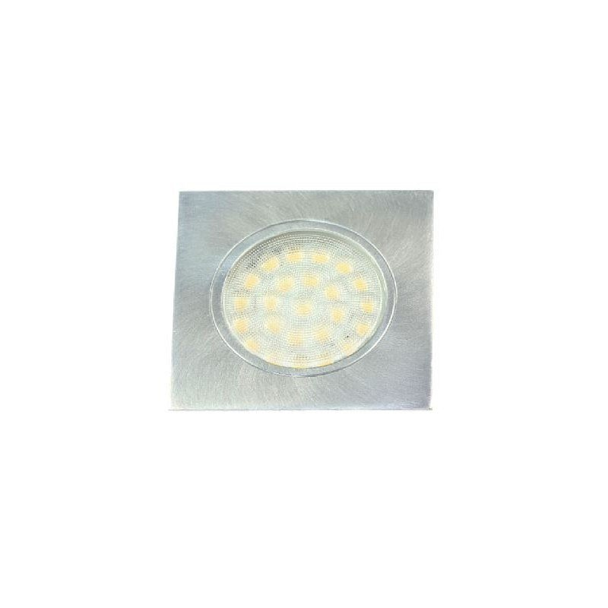

**Specyfikacja oświetlenia meblowego**

Oświetlenie meblowe oparte o technologie LED jest zasilane stałym napięciem 12V przy pomocy dedykowanego zasilacza. Z łatwością możemy dobrać barwę według naszych preferencji oświetlenia spośród zimnej, ciepłej i neutralnej. Energooszczędne źródła światła LED zużywają bardzo mało energii elektrycznej w porównaniu do tradycyjnego oświetlenia żarówkowego. Żywotność diod LED wykorzystanych do oświetlenia meblowego wynosi nawet kilkadziesiąt tysięcy godzin ciągłej pracy. Można je wykorzystać przy blatach kuchennych, regałach, czy też szafkach. To rozwiązanie, której jest coraz chętniej i częściej wybierane do oświetlenia pomieszczeń.

[Oświetlenie meblowe LED](https://www.zarowka-led.com/oprawy-meblowe-led)